Все мы родом из детства

Дошкольное детство – один из самых важных этапов в жизни каждого человека, в значительной мере определяющей все его последующее развитие. В возрасте от 3 до 7 лет закладываются основы будущей личности, формируются предпосылки физического, умственного, нравственного развития ребёнка. На протяжении дошкольного возраста идет интенсивное развитие и созревание всех систем и функций детского организма: увеличивается рост ребенка, масса тела и объем мозга, совершенствуется нервная система и развивается высшая нервная деятельность. При преобладании наглядно-действенных и наглядно-образных форм мышления в дошкольном детстве закладываются основы восприятия, внимания, мышления, памяти, речи. Именно эти составляющие входят в понятие «высшие психические функции» (далее – ВПФ).
В наш динамический век значительно увеличился поток разнообразной информации, получаемой человеком. Соответственно усложняются процессы восприятия этой информации. Один из ведущих специалистов в области воспитания дошкольников, Н.Н. Поддьяков справедливо подчеркивает, что на современном этапе надо давать детям ключ к познанию действительности, а не стремиться к исчерпывающей сумме знаний. Увеличение и усложнение осваиваемой детьми информации требуют от современной педагогики поиска эффективных и доступных для детей средств и способов активизации их познавательной деятельности, учитывающих возрастные особенности и позволяющих им адекватно и самостоятельно овладевать знаниями и умениями, действовать в окружающем мире, проявлять свою индивидуальность. В дошкольной педагогике инструментом познания как раз может стать наглядное моделирование. Преимущества модели, как одного из средств познания, заключаются в отражении существенных связей, свойств объектов в схематизированной и доступной для дошкольников форме, что создает условия для эффективного освоения содержания и совершенствования компонентов познания, самостоятельного ее использования и воспроизведения детьми.
Система работы «Формирование ВПФ дошкольника посредством наглядного моделирования» основывается на одноименном педагогическом исследованием, проведенном на базе МДОБУ «ДС № 11 «Белоснежка» в 2009-2011 уч.году.
Цель педагогической системы: систематизировать итоги педагогического исследования и разработать систему использования метода наглядного моделирования в практической работе с дошкольниками по формированию ВПФ.
Задачи:
- Разнообразить применением наглядного моделирования методы и приемы работы с дошкольниками младшего дошкольного возраста.
- Обобщить, систематизировать и пополнить имеющийся материал по использованию наглядного моделирования в НОД.
Ежегодная «стартовая диагностика» детей показывает, что даже при среднем уровне знаний, умений, навыков, у детей имеются определенные трудности в развитии внимания, памяти и особенно – речи. Именно эти составляющие имеют особое значение при переходе к школьному обучению. Дошкольное образование – это первая ступень в системе образования, поэтому основная задача педагогов, работающих с дошкольниками – заложить «прочный фундамент» знаний и умений, с которыми выпускники ДОУ переступят порог школы и которые помогут им в успешном усвоении школьной программы. Эта задача решается педагогами на протяжении всего дошкольного детства ребенка.
На современном этапе развития дошкольного образования идет активный поиск и внедрения в практическую работу с дошкольниками новых методов и приемов обучения, повышающих эффективность воспитательно-образовательного процесса в ДОУ. Одним из таких средств является метод наглядного моделирования.
Наглядное моделирование – это воспроизведение существенных свойств изучаемого объекта, создание его заместителя и работа с ним.
Цель применения наглядного моделирования – изложить изучаемый материал так, чтобы на основе логических связей материала (темы) он стал доступным, отпечатался в долговременной памяти.
Актуальность использования наглядного моделирования при формировании высших психических функций у детей дошкольного возраста состоит в том, что:
- во-первых, высшие психические функции формируются в процессе обучения и взаимодействия с взрослыми, ребенок-дошкольник очень пластичен и легко обучаем, но для большинства детей дошкольного возраста характерна быстрая утомляемость и потеря интереса к занятию, которые легко преодолеваются повышением интереса через использование наглядного моделирования;
- во-вторых, использование символической аналогии облегчает и ускоряет процесс запоминания и усвоения материала, формирует навык практического использования приемов работы с памятью. Ведь одно из правил укрепления памяти гласит: «Когда учишь – записывай, рисуй схемы, диаграммы, черти графики»;
- в-третьих, применяя графическую аналогию, мы активизируем внимание и мышление детей, учим детей видеть главное, систематизировать, анализировать и синтезировать полученные знания.
Анализ научно-методической и психолого-педагогической литературы по теме (см. «Обоснование ведущих идей деятельности педагогического работника» стр. 6-8) позволил выделить идеи, которые легли в основу моей педагогической системы.
Во-первых, Л.С. Выготский отмечал, что в развитии ребенка существует две основные линии. Одна — это линия естественного развития поведения, тесно связанная с процессами обще органического роста и созревания ребенка. Другая — линия культурного совершенствования психологических функций, выработки новых способов мышления, овладения культурными средствами поведения.
ВПФ возникли при помощи знака. Знак - орудие психической деятельности. Это искусственно созданный человеком стимул, средство для управления СВОИМ поведением и поведением других.
Во-вторых, движущая сила психического развития - обучение. Обучение должно «вести за собой» развитие, обучение представляет, по сути, особым образом организованное общение. Общение со взрослым, овладение способами интеллектуальной деятельности под его руководством, как бы задают ближайшую перспективу развития ребенка. Формирование внимания, памяти, мышления и речи – процесс, проходящий красной нитью через весь воспитательно-образовательный процесс в ДОУ.
- Ознакомление детей с природой.
Организуя работу по ознакомлению детей с объектами и природными явлениями, я использую различные схемы, опорные таблицы и т.д. Важно, чтобы дети научились подмечать и выделять основные свойства объекта или явления, а также объяснять те или иные закономерности природы. Наглядное моделирование в данном случае является тем специфическим средством, которое, как следует из работ А.Л. Венгера, позволяет упорядочить разрозненные представления и впечатления, учит анализировать, выделять существенное, учит наблюдательности и любознательности.
Моделирование я рассматриваю как совместную деятельность воспитателя и детей по построению (выбору или конструированию) моделей. Например, цель моделирования в экологическом воспитании дошкольников – это обеспечить успешное усвоение детьми знаний об особенностях объектов природы, их структуре, связях и отношениях, существующих между ними.
Моделирование основано на принципе замещения реальных объектов предметами, схематическими изображениями, знаками. По мере осознания детьми способа замещения признаков, связей между реальными объектами, их моделями становится возможным привлекать детей к совместному с воспитателем, а затем и к самостоятельному моделированию. Во второй младшей группе мы с детьми работаем с наглядным моделированием при заполнении календаря погоды, для работы в уголке природы тоже имеются схемы, отражающие этапы ухода за комнатными растениями.
В младшем дошкольном возрасте дети не умеют видеть части предмета, анализ и синтез им еще не доступен, но формируя «зону ближайшего развития», я предлагаю детям простую схему обследования объекта:
- название объекта;
- его цвет;
- величина;
- части объекта;
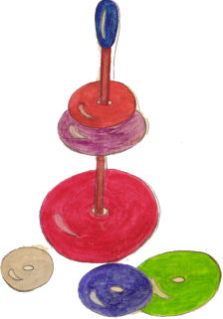
Это универсальная схема элементарного обследования предмета. Позже, когда дети научатся обследовать объект по этой схеме, я добавляю вымышленный персонаж – Интересик. Его всегда интересует, на что похож тот или иной объект, или часть объекта. Например, на что похоже яблоко? Или глаза у птицы? Смысловая нагрузка Интересика – активизировать мышление детей, включать ассоциативную память, что в конечном итоге направлено на формирование ВПФ.
Постепенно модели усложняются, т.к. в них вносятся другие необходимые признаки предмета, которые (согласно возрасту) требуется выделить ребенку.
Например, в конце учебного года в младшей группе я с детьми составила схему описания животного:
- название животного;
- где живет животное (дом – домашнее, лес – дикое);
- части тела животного;
- чем питается животное.
 | 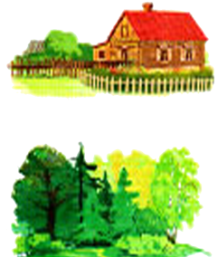 | 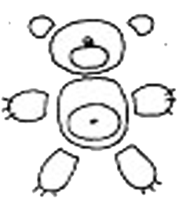 | 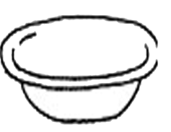
Очень важно, чтобы эмоциональное отношение было связано с познавательной задачей посредством воображаемой ситуации, возникающей в результате игрового или символического обозначения. Для этого я провожу познавательные игры-занятия с включением проблемных ситуаций, задач-загадок, какого-либо сказочного или познавательного материала, связанного одним сюжетом, куда вплетаются задания на развитие воображения, памяти, мышления. Например, изучая тему «Домашние и дикие животные», в конце второй младшей группы, я предложила детям ситуацию: Незнайка запутался и никак не может различить их. Поэтому необходимо помочь Незнайке: выбрать схематичные изображения отличительных признаков и подложить их к соответствующему животному (дикому или домашнему). Далее детям нужно было определить, чем же отличаются дикие и домашние животные. В нашем случае, дети сделали вывод, что дикие животные живут в лесу, а домашние – дома. Так на наглядных моделях ребенок учится мыслить, делать выводы на основе ранее полученных знаний и собственного опыта.

- Развитие речи дошкольников.
«Сегодня на первое место выдвигается задача развития ребенка, которое позволит сделать более эффективным процесс вооружения дошкольника знаниями, умениями и навыками… Среди различных концепций развивающего обучения, базирующихся на теории Л.С. Выготского о зоне ближайшего развития ребенка, сегодня все большее понимание принимает подход, разработанный В.В. Давыдовым, В.В. Репкиным и др. В трактовке этих психологов развивающее обучение – это обучение, содержание, методы и формы организации которого прямо ориентированы на закономерности развития ребенка..»[8 стр.25].
Развитие психики на уровне человека согласно материалистической точке зрения идет в основном за счет памяти, речи, мышления. Во второй младшей группе идет накопление словарного запаса детей и проводится большая работа по формированию навыка пересказа небольших текстов и стихов. Овладевая этими навыками, ребенок тренирует свою память, внимание, речь.
Особое значение метод наглядного моделирования приобретает при работе над формированием связной речи. Необходимо отметить, что связная речь, являясь самостоятельным видом речемыслительной деятельности, вместе с тем выполняет важную роль в процессе воспитания и обучения детей, т.к. она выступает в виде средства получения знаний и средства контроля над этими знаниями. В современных психологических и методологических исследованиях отмечается, что умения и навыки связной речи при спонтанном их развитии не достигают того уровня, который необходим для полноценного обучения в ребенка в школе. Этим умениям и навыкам нужно обучать специально.
Особое место в работе с детьми занимает использование в качестве дидактического материала мнемотаблиц. Мнемотаблица – это схема, в которую заложена определенная информация. Например, мнемотаблица к русской народной сказке «Курочка Ряба» - это схематичное изображение основных этапов сказки (Рисунок 1).
Рисунок 1
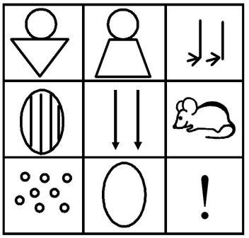
Овладение приемами работы с мнемотаблицами решает задачи, направленные на:
- развитие основных психических процессов – памяти, внимания, образного мышления;
- перекодирование информации, т.е. преобразования из абстрактных символов в образы.
В младшем дошкольном возрасте я широко использую также опорные картинки. Они выполняют функцию мнемотаблицы с той разницей, что изображения не схематичные, как в мнемотаблице. Я использую мнемотаблицы и опорные картинки для пересказа сказок, заучивания стихов. Суть заключается в следующем: на каждое слово или маленькое словосочетание придумывается картинка (изображение); таким образом, весь текст зарисовывается схематически, или выставляется набор опорных картинок. После этого ребенок по памяти, используя графическое изображение, или опорную картинку, воспроизводит текст целиком. На начальном этапе взрослый предлагает готовую план - схему, а по мере обучения ребенок также активно включается в процесс создания своей схемы.
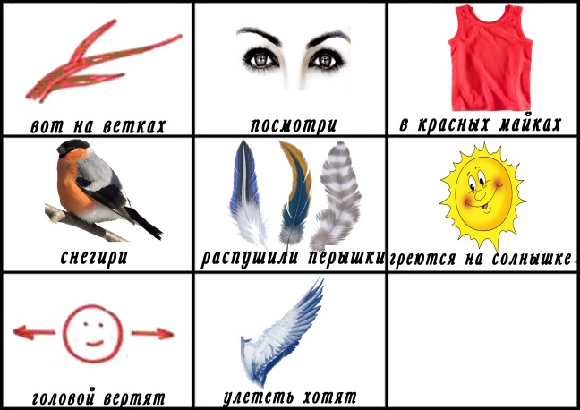
Лучше, когда мнемотаблицы рождаются на глазах у детей. Педагог при повторном чтении произведения рисует (или выставляет на наборное полотно готовые) картинки-подсказки, опираясь на которые, ребенок будет пересказывать сказку, или рассказывать стих. Если на занятии используется готовая мнемотаблица или опорные рисунки, то лучше их выставлять в порядке очередности, а не предлагать детям всю мнемотаблицу сразу. Например, при заучивании стихотворения «Снегири» (Рисунок 2) предложила детям опорные картинки, в которых заключены ключевые слова и фразы, их лучше выставлять по очереди. Я предложила детям воспроизвести стихотворение без опоры на наглядность и дети не справились с заданием, а когда, читая стихотворение, я выставляла опорные картинки, 5 детей (41%) рассказали стихотворение практически без запинок и без подсказки взрослого. Следовательно, опираясь на картинки ребенку легче запомнить и воспроизвести текст, это значит, что ребенок, используя наглядное моделирование, учится приемам работы с памятью.
Рисунок 2
При работе со сказкой я учу детей выделять самые главные события, последовательность изложения; учу детей абстрагироваться (насколько это вообще возможно в данном возрасте) от мелких деталей и подробностей, помогаю анализировать текст и делить его на значимые части. Иными словами, используя в своей работе наглядное моделирование, я учу детей добывать информацию, проводить исследование, делать сравнения, составлять четкий внутренний план умственных действий, речевого высказывания; формулировать и высказывать суждения, делать умозаключения; применение наглядного моделирования оказывает положительное влияние на развитие не только речевых процессов, но и неречевых: внимания, памяти, мышления.
Это подтверждают и данные диагностики, проведенной в конце учебного года:
- внимание: высокий уровень вырос на 16% и составил 25% (3 ребенка), средний уровень показали на 8 детей, на 4 ребенка больше, он составил 67% низкий 1 ребенок (8%);
- память: высокий уровень вырос на 25% – 3детей (25%), средний уровень 9 детей (75%) низкий – нет; рост произошел за счет уменьшения низкого уровня.
- речевое развитие: высокий уровень вырос на 16% – 2 ребенка (16%), средний вырос на 26%, он составил 9 детей (76%), низкий уменьшился на 42% – 1 ребенок (8%).

Исходя из вышесказанного, можно сделать вывод, что на основании результатов данного педагогического исследования изучена эффективность использования метода наглядного моделирования при формировании высших психических функций: восприятия, памяти, мышления и речи дошкольников. Следовательно, метод наглядного моделирования можно и нужно использовать в практической работе с детьми и для создания развивающей среды в ДОУ.

